辽宁机电进出口通讯

LNME MEMBERS POST
2023年 第6期（总第219期）
辽宁省机电产品进出口企业联合会主办 2023年6月5日

目 录

协会工作

我会第十九期外贸知识讲堂成功举办
政府传声

《中国年度企业合规蓝皮书（2022-2023）》发布 TMT成中国企业遭遇境外执法高风险行业
辽沈频道

沈阳中欧班列出口商品种类超300种
开拓市场

​机电产品占比7成 中国与中东欧国家的外贸增长为什么快？
经贸频道

中国外贸延续稳中向好势头

协会工作

我会第十九期外贸知识讲堂成功举办

2023年5月31日下午，由我会和辽宁隆裕展览服务有限公司共同组织的第十九期外贸知识讲堂在线上成功举办。
本期讲堂，我们邀请到了三位主讲嘉宾，分别是辽宁省商务厅外贸管理处副处长贺苗、沈阳外贸宝科技有限公司总经理助理何攀以及辽宁隆裕展览服务有限公司高级项目经理刘东，包括沈阳金锋、东软集团、沈阳中德园等50余家企业和相关单位上线收听。本次讲堂由RCEP自由贸易协定开始，进而为企业介绍如何通过外贸大数据及境外展会帮助企业开拓RCEP国家市场尤其是东南亚国家市场。
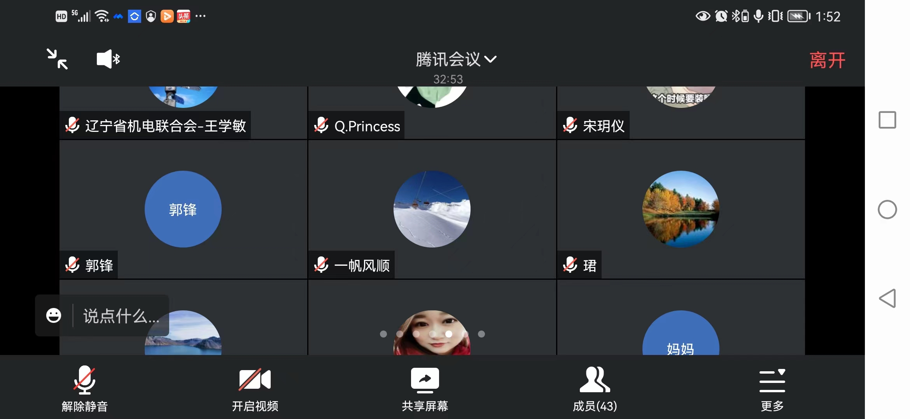
讲堂的第一部分，由辽宁省商务厅外贸管理处贺苗副处长为企业分析讲解“RCEP框架下与东南亚国家合作新机遇”。RCEP是目前世界上人口最多、GDP总量最大、贸易量最大的自由贸易区，15个成员国，涵盖全球近三分之一人口、GDP和贸易量。为支持我省企业利用大数据精准开拓RCEP国家市场，省商务厅指导大连瀚闻资讯公司在全国率先打造了辽宁RCEP综合服务平台。东盟十国现在已经是我国最大的贸易伙伴，也是我省第三大贸易伙伴，我们辽宁企业应抓住自由贸易协定新机遇，提升自身产品竞争力和品牌影响力，更好更有力的开拓国际市场。
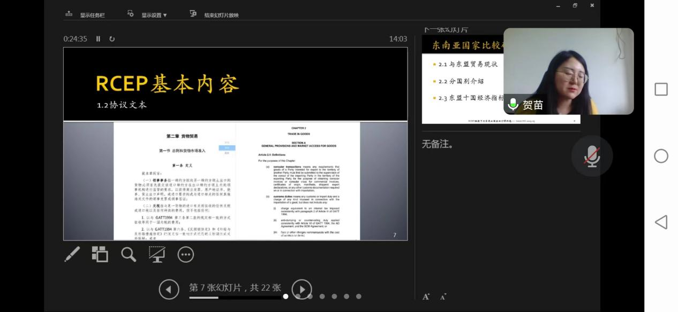
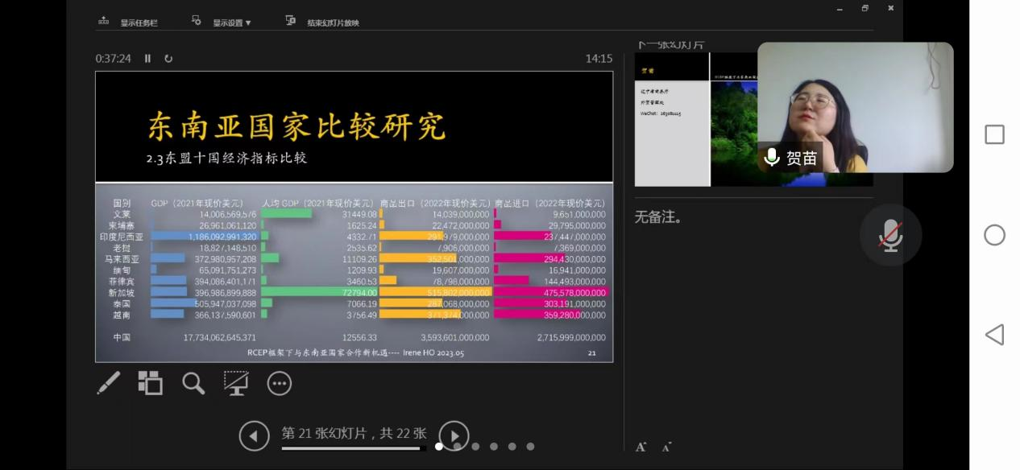
讲堂的第二部分，沈阳外贸宝科技有限公司总经理助理何攀讲解了“运用国际贸易大数据开发国际市场”。何经理指出，大数据是当前互联网时代的主要特征，它影响了人们的生活方式，也在影响着国际经济贸易的方方面面。此次讲解基于多年完善的外贸宝公司海关数据系统，围绕东南亚国家包括印尼、新加坡等国的市场特点及外贸数据特点，详细讲解了国贸通大数据系统的系统功能以及优势特点，帮助企业开发客户，规避风险，决策市场。
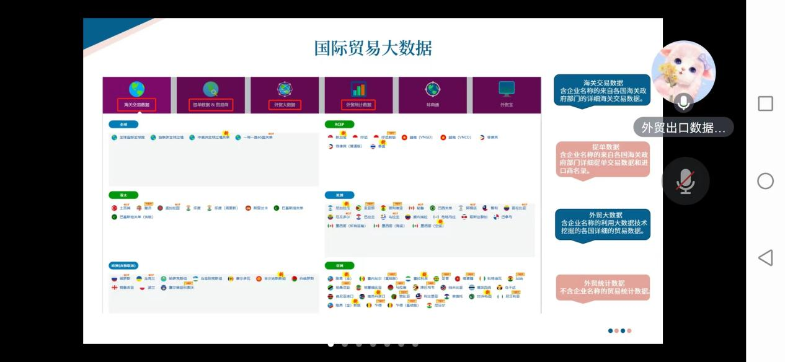
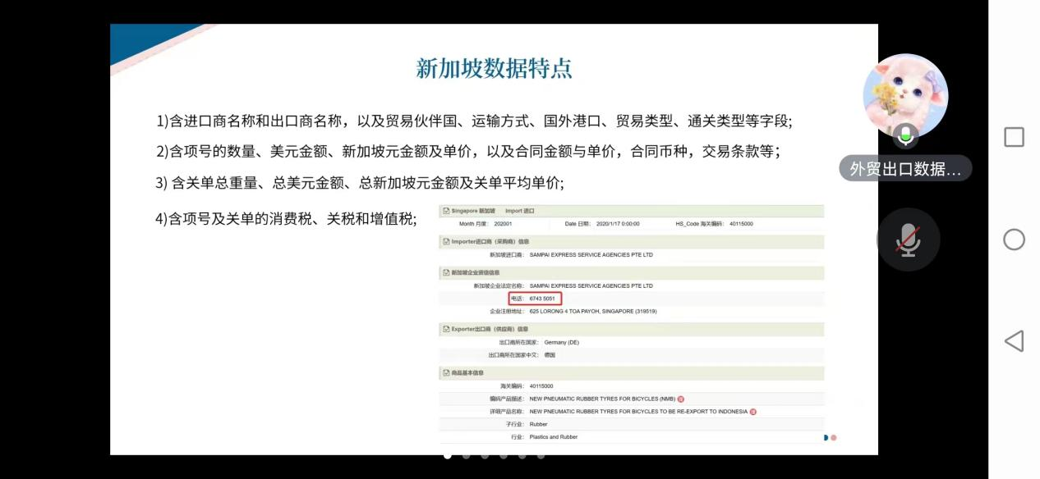
讲堂的第三部分，辽宁隆裕展览服务有限公司刘东紧跟前两位嘉宾的讲解方向，为参会企业简要介绍了上半年正常组展的展会的概况以及当前我省对于参加境外展的资金补贴政策，并着重介绍了日本大阪机械要素展和和泰国机床及金属加工展的展会详情、入境政策、航班情况以及补贴方向，为2023年下半年企业指定国际市场开拓计划指出方向。
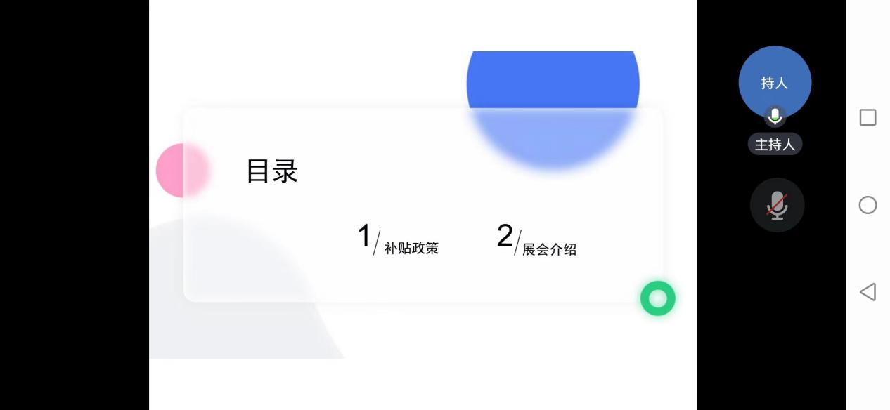
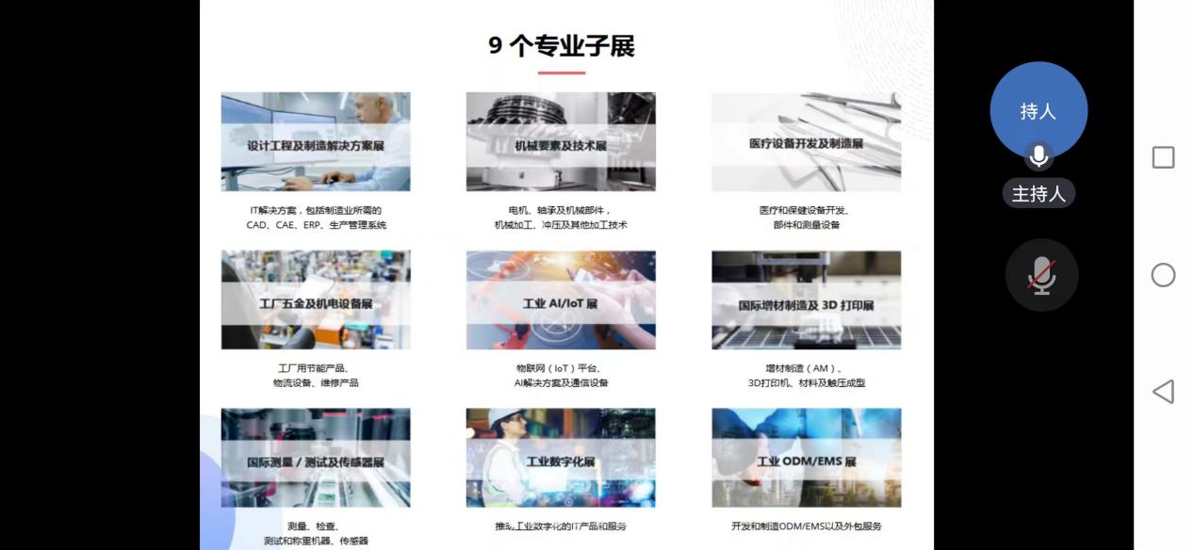
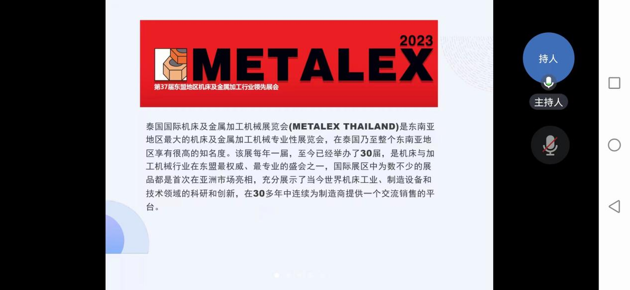
截至2023年5月，我会已连续举办了19期“外贸知识”在线讲堂，内容包括了RECP自贸区协定、国际贸易救济、贸易风险、出口信用保险、海关原产地政策、跨境电商、国际认证及准入、中欧班列和技术贸易措施、世贸组织平台、国际贸易规则重构、机电产品进出口检验、疫情时代境外参展、高新企业以及专精特新企业认定、后疫情时代的参展注意事项等内容，累计在线上听讲的企业超过810户次，为辽宁外贸企业疫情期间和疫情之后保持和开拓国际市场助力加油。

政府传声

《中国年度企业合规蓝皮书（2022-2023）》发布 TMT成中国企业遭遇境外执法高风险行业

中国企业近两年在遭遇的境外执法中，行政调查占比最多。调查显示，被行政调查过的企业较上一年度大幅上升了30.5%。TMT(科技、媒体和通信)行业为近两年遭遇境外执法的高风险行业。
这是法制日报社中国公司法务研究院和方达律师事务所在近日举行的第十一届公司法务年会（北京）暨首届企业法治建设创新典型案例发布活动上，联合发布的《中国年度企业合规蓝皮书（2022-2023）》（以下简称蓝皮书）显示的内容。
蓝皮书主笔、上海市方达律师事务所合伙人康英杰表示，蓝皮书对近两年中国及域外重大合规事件进行了全景式分析，除反垄断、反腐败、数据保护、出口管制与制裁、行政执法及刑事司法等传统合规领域外，今年还新增了多边银行合规、ESG、海关等当前热点合规领域，对焦点问题进行了专题分析和操作指引。
这是法制日报社中国公司法务研究院与方达律师事务所第七次联合发布企业合规蓝皮书。
多因长臂管辖遭遇境外执法
蓝皮书显示，近两年中国企业面临境外执法的压力持续增加。问卷调研中有7.83%的中国企业（包括国企、内资民企、中外合资企业以及外商独资企业）曾遭受境外执法。
其中，美国仍是对中国企业实施境外执法最主要的国家。在具体类型中，经济制裁或出口管制的占调研企业的一半，成为美国对中国企业执法最主要的原因，第二位、第三位的分别是反腐败和知识产权（包括商业秘密）。而在上一年度，美国对中国企业执法最主要的原因是反腐败。
调研发现，在遭遇境外执法的企业中，近六成是因为境外长臂管辖的规定而被执法。其中，被执法的业务行为一部分发生在中国，更多的业务行为发生在其他国家或地区。
在企业受境外经济制裁或出口管制执法中，与受制裁国家、地区或其主体进行交易，以及未经许可出口技术或受管制的物项为企业受制裁的主要原因；美国财政部海外资产控制办公室和商务部工业安全局为进行经济制裁、出口管制执法的主要执法部门。
在参加调研的企业遭受境内执法上，广告违法仍为主要原因，在遭受境内执法的企业中，有27%曾因广告违法而遭受执法，因广告遭受执法的高风险行业有医疗与健康和TMT行业。企业遭受境内执法的第二因素是环境违法，紧随其后的是网络安全、数据/个人信息保护和反商业贿赂执法。
内资民企合规工作重视度低
从企业对合规工作重视程度的调研结果看，内资民企对合规工作重视程度相较国企、外企低，医疗与健康、金融与投资企业领导层对合规工作最为重视，能源与环保行业企业对合规工作重视程度较低。调研结果显示，公司领导层对于合规工作的重视程度与受政府执法的比例直接关联，重视程度越高，企业越会投入更多资源开展合规工作，自身被执法的风险也越低。
从企业类型角度来看，国企合规最高负责人的独立性更为明显，72%参加调研的国企合规最高负责人为企业最高管理层或可直接向董事会汇报，比例明显高于其他类型企业。内资民企合规负责人的独立性相对不足，近四成内资民企目前尚未设置合规最高负责人或合规最高负责人既不是企业最高管理层也不直接向董事会汇报。
在不同的行业中，金融与投资行业的企业合规最高负责人独立性最强，约87%的金融与投资行业企业合规最高负责人为企业最高管理层或直接向董事会汇报；智能制造企业的合规负责人独立性在行业内相对较差，约43%的企业无合规最高负责人或合规最高负责人不是企业最高管理层也不直接向董事会汇报。
在合规政策上，传统制造业、金融与投资企业合规政策建设较为完备；能源与环保企业专项合规政策建设薄弱。从合规部门的职能看，反腐败反舞弊专项管控和内部调查在合规部门职能范围中最为常见。
热点变化执法数量有升有降
自发布以来，蓝皮书每年的合规热点领域会根据实际情况增加并进行分析。本年度在反垄断、反腐败、数据保护、出口管制与制裁、行政执法及刑事司法等传统分析领域上，合规热点也在发生变化，执法数量有升有降。
在反腐败领域，2022年美国证券交易委员会（SEC）和美国司法部（DOJ）共计进行了25次FCPA执法行动。其中，SEC进行了7次执法行动，涉及7个公司主体，未涉及对个人进行执法；DOJ进行了18次执法行动，涉及7个公司主体和13名个人。总体上看，2022年SEC与DOJ的执法数量低于近十年的平均水平。而就国内而言，2022年反商业贿赂执法较上年有所上升，并显著高于2019年和2020年，表明执法活动趋于活跃。另外，随着2021年五部门《关于进一步推进受贿行贿一起查的意见》的实施，“受贿行贿一起查”的形势下，可以预见企业涉贿赂刑事法律风险将大幅提高。
在反垄断领域，2022年，《中华人民共和国反垄断法》进行了自2008年颁布以来的首次大修，新法带来的变化包括违法责任大幅增加，横向垄断协议增加协议组织者、帮助者的法律责任；纵向垄断协议明确分析路径、引入安全港制度；反垄断相关制度在平台经济领域的具体适用规则得以明确；经营者集中分级分类审查制度进一步健全等，蓝皮书认为，新法将大幅度提高反垄断违法行为的罚款金额和力度，企业需要高度重视。
在数据保护领域，自最高人民检察院将网络侵害（个人信息保护）列为检察公益诉讼的新领域重点以来，各级检察机关已在多领域多行业提起有关网络侵害（个人信息保护）的民事公益诉讼和行政公益诉讼，或支持消费者协会提起民事公益诉讼。个人信息保护法生效后，企业尤其是互联网头部企业面临更多的合规及诉讼挑战。
在出口管制与制裁领域，企业需要高度关注美国于2022年10月7日颁布的半导体出口管制新规带来的挑战。
提供具体合规建议应对制裁
在多边银行合规领域，蓝皮书提到，以世行为代表的多边银行在中国及其他国家和地区的资助项目持续为中国企业带来业务机会，但与此同时，许多中国企业对多边银行的制裁体系缺乏系统了解和应对经验，容易引发被制裁风险。蓝皮书从事前预防、调查应对、制裁解禁三个维度，为相关企业提供应对多边银行制裁的具体合规建议。
在海关执法领域，近年来，海关总署持续深化“放管服”改革，采取一系列措施，推动我国口岸营商环境持续优化。监管理念的转变助力通关提速，高质量的监管执法也随之活跃。蓝皮书建议，跨境贸易企业尽快理解监管理念转变的底层逻辑，把握最新监管及执法趋势，尽早筹划、积极应对，以尽可能降低贸易合规的风险，充分享受政策红利，有效实现合规运营。
在E（环境）S（社会）G（治理）领域，将“ESG”理念纳入投资决策或企业运营管理，已成为全球性热潮。越来越多的投资者意识到企业在ESG方面的绩效也可能会影响财务绩效，开始践行ESG投资理念，以避免投资风险及识别ESG机遇。蓝皮书认为，企业在已有合规管理工作的基础上，开展ESG实践可能需要企业就特定的议题采取新的管理措施。建议企业定期对ESG工作进行评估，确保ESG实践有效开展并积累ESG信息披露素材。
在行政执法与刑事司法领域，2022年4月，最高人民检察院正式宣布涉案企业合规改革试点在全国检察机关全面推开，最高检强调，原则上有条件的县级检察院也应尝试办理企业合规改革案件。蓝皮书认为，在国家大力强调“保市场主体”、推进涉案企业合规改革的背景下，可以预见会有更多数量、更多类型的企业适用涉案企业合规改革，企业可以抓住时机。（法制网）

辽沈频道

沈阳中欧班列出口商品种类超300种

5月23日，从沈阳海关了解到，截至目前，中欧班列（沈阳）承运出口商品种类已达303种，创历史新高。目前，中欧班列（沈阳）的货源主要来自东北三省、长三角、珠三角和京津冀等地区，承运商品种类涵盖汽车零部件、机械设备、电子产品、木材等。
“沈阳是连接俄罗斯、蒙古国以及欧洲国家的重要交通枢纽，具有得天独厚的区位优势，这是中欧班列（沈阳）承运商品种类不断增多的最重要原因。”中外运（沈阳）国际班列有限公司负责人表示。
为帮助中欧班列（沈阳）吸引更多货源，今年以来，沈阳海关下大力气出台扶持政策，允许企业自主选择通关模式和口岸，减少报关次数。为进一步提升班列通关效率，沈阳海关还以智慧海关建设为抓手，对监管设施进行智能化升级，免人工干预引导车辆运输作业，强化现场精准处置能力，优化关区物流平台核查处置功能逻辑，进一步规范货物入区核查处置流程，实现核查处置无纸化。

开拓市场

​机电产品占比7成 中国与中东欧国家的外贸增长为什么快？

央广网北京5月7日消息 （记者王晶）第三届中国-中东欧国家博览会暨国际消费品博览会将于5月16日至20日在浙江省宁波市举行。“当前全球贸易增速明显放缓，但中国自中东欧国家进口长期增长的趋势并没有改变”，在近日国新办举办的中国与中东欧国家经贸合作及第三届中国-中东欧国家博览会发布会上，商务部副部长李飞说，将从强化博览会平台作用、用好经贸合作机制、发挥跨境电商优势、继续鼓励地方引领示范等方面积极推动自中东欧国家进口。
据悉，中国-中东欧国家博览会是我国面向中东欧国家的唯一国家级涉外机制性展会。同期还将举办第二十四届中国浙江投资贸易洽谈会。
中欧平均每分钟贸易往来超160万美元
近年来，中东欧地区成为中国经贸合作的新热点。在5月5日的国新办发布会上，中东欧国家与中国的经贸关系再次成为焦点。
李飞表示，2022年，中国与欧盟贸易额达8473亿美元，同比增长2.4%，意味着中欧平均每分钟贸易往来超160万美元。
李飞介绍，在元首外交引领下，近年来，中欧经贸合作克服各种困难，取得丰硕成果，有力推动双方经济发展。
双边贸易额再创历史新高。中欧互为第二大贸易伙伴，贸易结构更加优化，锂电池、新能源车、光伏组件等绿色产品贸易快速增长。
双向投资不断扩大。截至2022年底，中欧双向投资存量已超2300亿美元；2022年，欧洲对华投资121亿美元，同比大幅增长70%，汽车领域继续成为最大热点；同期中国对欧投资111亿美元，同比增长21%，新增投资集中在新能源、汽车、机械设备等领域。
企业合作热情高涨。近期，多家欧洲企业高管纷纷来华，亲自推动对华合作项目，展现了在华投资发展的坚定信心；欧洲企业积极参加中方举办的进博会、消博会、服贸会等重要展会，法国已确认担任2024年服贸会和进博会主宾国。
今年是中欧建立全面战略伙伴关系20周年。李飞表示，愿同欧方一道，共同落实好双方领导人达成的一系列重要共识，从战略高度牢牢把握中欧经贸关系，加强优势互补，共享中国式现代化巨大发展机遇。
下一阶段，双方将在数字、新能源等领域深化务实合作，共同维护以规则为基础、以世贸组织为核心的多边贸易体制，维护全球产业链供应链安全稳定，携手为世界经济增长贡献力量。
自2012年以来中国与中东欧国家贸易年均增长8.1%
中国和中东欧国家都处于全球产业链供应链当中的重要位置，经济互补性很强，互联互通顺畅，双向投资活跃。
中东欧国家作为共建“一带一路”的重要合作伙伴，在中国外贸“朋友圈”中的角色越来越重要。
李飞表示，自2012年以来，中国与中东欧国家贸易年均增长8.1%，中国自中东欧国家进口年均增长9.2%。
今年一季度，中国对中东欧国家全行业直接投资同比大幅增长148%，中国企业赴中东欧地区投资意愿强烈。投资领域涉及汽车零部件、家电、医药、物流、能源、矿产等。
“从商品结构来分析，机电产品已经占中国与中东欧国家进口、出口商品的比重均高达70%左右，这表明中国与中东欧国家贸易产品的附加值和科技含量比较高，体现了双方贸易合作的高水平和含金量。”商务部欧洲司司长余元堂表示，分析去年全年的数据发现，中国对中东欧国家出口商品主要包括电机电器设备、机械器具、车辆及零部件、家具寝具等；中国自中东欧进口的商品主要有车辆及零部件、电机电器设备、机械器具、光学等精密仪器设备，铜材、木制品等。
从增速来看，今年一季度，中国自中东欧国家进口的增速较快，金额较大的具体产品主要包括：碳酸盐、激光器、精油、乳清、玉米等，分别同比激增1241%、1115%、455%、252%、141%。余元堂认为，中国和中东欧国家都处于全球产业链供应链当中的重要位置，经济互补性很强，互联互通顺畅，双向投资活跃，这些积极因素都有力促进了双方贸易的快速发展。
未来，中国和中东欧国家贸易合作的前景仍然十分广阔，“我们将充分发挥中国超大市场规模潜力和中东欧地区的区位优势，在传统领域之外重点拓展绿色、低碳、数字、健康等新领域新业态的合作，进一步促进中国和中东欧国家贸易的可持续发展。”余元堂说。

经贸频道

中国外贸延续稳中向好势头

中国海关总署9日发布数据显示，今年前4个月，中国外贸进出口总值达13.32万亿元，同比增长5.8%，增速较一季度的4.8%加快1个百分点。其中，4月单月进出口3.43万亿元，增长8.9%。
分项看，今年前4个月，中国出口7.67万亿元，同比增长10.6%；进口5.65万亿元，增长0.02%。
中国商务部研究院学位委员会委员白明表示，在近几个月美、欧、日整体需求趋缓的形势下，中国外贸规模保持平稳增长，增速仍超预期，表明中国外贸韧性十足。
前4个月，一般贸易进出口8.72万亿元，同比增长8.5%，占中国外贸总值的比重提升至65.4%；民营企业进出口7.05万亿元，同比增长15.8%，占中国外贸总值的比重超过五成。
此间受访专家普遍认为，尽管受到世界经济下行压力大、海外市场需求不畅等不利因素影响，但在疫情防控平稳转段以来，中国外贸稳中向好势头进一步延续，外贸结构也呈现持续优化的态势。
根据海关总署数据，前4个月，中国出口机电产品4.44万亿元，同比增长10.5%，占出口总值的57.9%。其中，受新能源车出口拉动，汽车出口同比增长120.3%。
今年一季度，电动载人汽车、锂电池、太阳能电池“新三样”产品出口同比增长66.9%，拉高出口整体增速2个百分点。
日前落幕的第133届广交会上，大量新产品、新技术、新工艺首次展示，高端化、智能化、定制化、品牌化和绿色低碳产品深受全球采购商青睐，凸显中国制造正不断向全球价值链中高端迈进，展现了中国外贸的韧性和活力。
业内专家认为，这类高技术、高附加值、引领绿色转型的产品成为出口新增长点，反映了中国努力在出口层面实现质的有效提升和量的合理增长，是外贸高质量发展的重要体现。
近年来，中国进出口呈现出货物贸易总量巨大、服务贸易创新发展、新业态蓬勃兴盛、市场多点开花、结构逐步优化等特点。
包括跨境电商、保税物流、保税维修、海外仓、离岸贸易等在内的多种外贸新业态新模式，是中国外贸发展的有生力量，也是国际贸易发展的重要趋势。
海关总署数据显示，今年前4个月中国以保税物流方式进出口增长15.4%。其中，出口增长23.4%，进口增长10.8%。
根据《关于加快发展外贸新业态新模式的意见》，中国力争到2035年实现外贸新业态新模式发展水平位居创新型国家前列。白明认为，新业态新模式对外贸发展具有渐进式的推动作用，长远看来有望成为外贸稳定增长的“助推器”。
前4个月，中国对东盟、拉丁美洲、非洲、“一带一路”沿线国家进出口总值分别增长13.9%、10.3%、17.5%、16%。清华大学公共管理学院国际发展与全球治理研究所副所长高宇宁认为，在政策支撑与传统贸易伙伴经贸关系发展积极的背景下，“一带一路”沿线新市场对贸易增量的贡献持续放大。
中国外贸促稳提质，除了稳住“老客户”“老朋友”，同样重视新市场的拓展。4月初召开的国务院常务会议要求，引导企业深入开拓发展中国家市场和东盟等区域市场。
提振外贸企业的信心和活力一直以来是中国推动外贸稳规模、优结构的政策着力点。白明指出，受外部因素影响，今年中国外贸依然面临较大压力，要落实好稳外贸政策组合拳，帮助企业稳订单拓市场。
近期，中国国务院办公厅印发《关于推动外贸稳规模优结构的意见》，提出强化贸易促进拓展市场、稳定和扩大重点产品进出口规模、加大财政金融支持力度、加快对外贸易创新发展、优化外贸发展环境。
“一系列稳外贸政策组合拳，更加系统、综合和全面，对中国外贸发展起到更好的支持作用，将推动全年外贸促稳提质。”高宇宁说。

辽宁省机电产品进出口企业联合会

主编：孔维华 责任编辑：赵阳
地址：辽宁省沈阳市沈河区青年北大街51号 邮编：110013 网址：www.lnmea.com
电话：024-22525665 传真：024-22532121 电子信箱：ldj@lnme.com.

